Andělský strom letos opět obdaruje stovky dětí vězňů

PRAHA, 11.11 2022
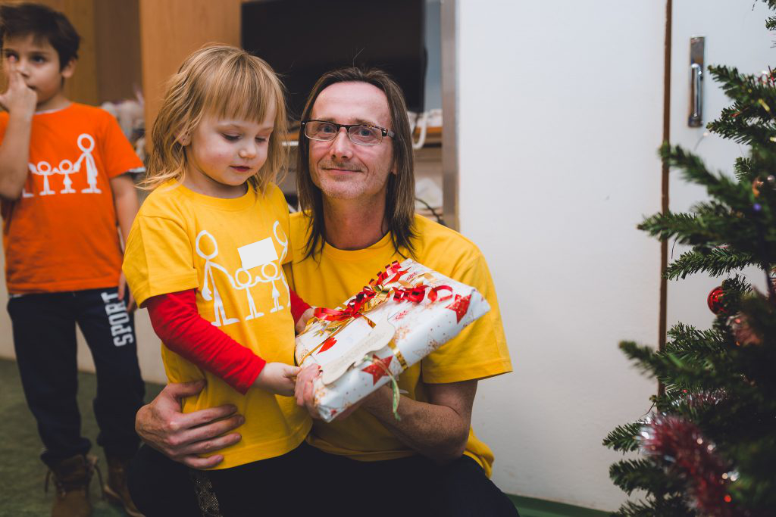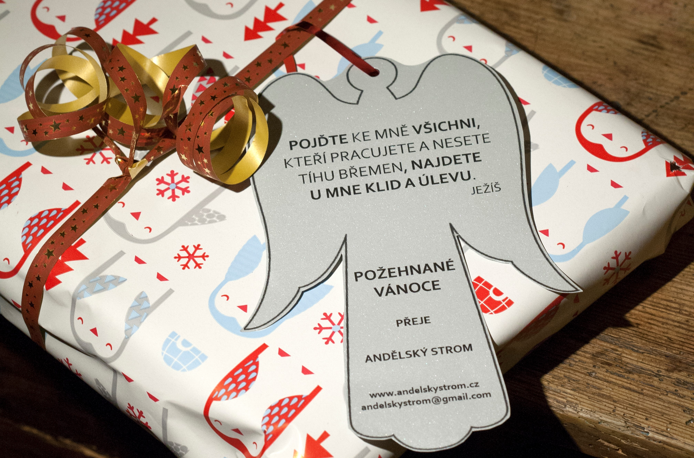Jsou sice ve vězení, ale přesto jsou to tátové a mámy. Díky projektu Andělský strom mohou odsouzené ženy i muži svým dětem poslat vánoční dárek. Jejich děti tak zažijí radost nejen ze samotného dárku, ale také z toho, že na ně rodič stále myslí a má je rád. Nezisková organizace Mezinárodní vězeňské společenství, z.s. (MVS) dělá projektem radost již dvanáctým rokem.

Projekt Andělský strom probíhá ve spolupráci s věznicemi. Ty distribuují přihlášky mezi sociálně slabší odsouzené, kteří však mají zájem o své rodiny a děti. „Odsouzený vyplní přihlášku a napíše osobní dopis svému dítěti. Naším úkolem je kontaktovat každou rodinu a poté zjišťujeme aktuální potřeby dětí. Následně hledáme ochotné dárce, kteří dárek koupí, nebo nám pošlou peníze, za který dárek koupíme. Podmínkou je, že dárek je nová věc s hodnotou kolem 500 Kč, ale máme zkušenost, že dárci většinou kupují věci hodnotnější. Jako dárky neposíláme mobilní telefony ani tablety,“ říká koordinátorka Andělského stromu Anežka Ezekieri.

Ze zkušenosti z minulých let víme, že se často jedná o hlavní, nebo jediný dárek, který děti vězněných rodičů dostanou. Dárek dostávají také děti vězňů z dětských domovů. Hlavním cílem tohoto projektu je udržovat kontakt mezi uvězněným rodičem a dítětem. Pro dítě dárek znamená ujištění, že odsouzený rodič na něj myslí, i když s ním teď nemůže být. Dárek spolu s dopisem od rodiče MVS zasílá přímo do rodiny.

„Nejtěžší částí projektu je obtelefonovat velké množství rodin. Na druhou stranu je to příležitost s rodinami hovořit, ptát se nejen na to, co si dítě k Vánocům přeje, ale také se zeptat na další potřeby rodiny a nabídnout pomoc, tam, kde to je jen trochu možné,“ dodává Anežka Ezekieri.

Projekt Andělský strom vznikl v USA v roce 1982. Do České republiky se dostal v roce 2011, kdy děti vězňů dostaly prvních 100 dárků. První obdarovanou věznicí byla ženská Věznice Světlá nad Sázavou. Počet zaslaných dárků každý rok přibývá. V roce 2019 to bylo 1292 dárků a v roce 2021 už 1335 dárků.

Projekt by nebyl možný bez štědrých dárců. Dárci mohou přispívat také prostřednictvím darovací kampaně:
https://www.darujme.cz/projekt/1206934

Mezinárodní vězeňské společenství, z.s.
Pracuje na bázi křesťanství a restorativní justice již od roku 2010. Věnuje svou pomoc všem, kterých se dotkl zločin - obětem trestných činů, odsouzeným, propuštěným, rodinám všech, dětem vězňů, ale i pracovníkům justice. Pomoc směřuje k uzdravení, obnově vztahů a účinné prevenci kriminality.
MVS je součástí Prison Fellowship International, největší křesťanské světové dobrovolnické organizace v oblasti vězeňství, která pracuje v téměř 120 zemích.
www.mvs.cz

Kontakt pro média:
Jitka Vrbová
PR oddělení
jitka.vrbova@mvs.cz
tel.: + 420 721 724 005

